Fast jeder vierte Klinik-Patient hat Diabetes
Jeder vierte Patient einer Universitätsklinik leidet an Diabetes (22 Prozent), noch einmal so viele an Prädiabetes (24 Prozent). Das ergaben aktuelle Untersuchungen von Tübinger Forscherinnen und Forschern des Deutschen Zentrum für Diabetesforschung (DZD) und des Helmholtz Zentrum München. Weitere Ergebnisse der Studie: Patienten mit Diabetes bleiben länger im Krankenhaus und haben ein höheres Risiko für Komplikationen.
Immer mehr Menschen in Deutschland erkranken an Diabetes. Mittlerweile leidet fast jeder Zehnte an der Stoffwechselerkrankung. Es ist bekannt, dass Menschen mit Diabetes unter den Patienten im Krankenhaus oder gar auf einer Intensiv-Station häufiger sind als unter der Normalbevölkerung. Bislang gibt es jedoch kaum Daten dazu, wie hoch die Diabetes-Prävalenz in Kliniken ist. Hier setzt die aktuelle Studie der DZD-Wissenschaftler an. Sie untersuchten über einen Zeitraum von vier Wochen 3733 erwachsene Patienten des Universitätsklinikums Tübingen auf Diabetes und Prädiabetes.
Dabei zeigte sich, dass fast jeder vierte Klinik-Patient an Diabetes leidet (22 Prozent), sprich einen Langzeitblutzucker-Wert (HbA1c-Wert) von 6,5 Prozent und mehr hat. 24 Prozent der untersuchten Patienten hatten einen Langzeitblutzucker-Wert zwischen 5,7 und 6,4 Prozent. Diese Werte zeigen ein Frühstadium des Diabetes (Prädiabetes) an. Knapp 4 Prozent der Untersuchten hatten einen bislang nicht diagnostizierten Diabetes. „Hochgerechnet auf die Patienten, die in unserem Klinikum jährlich behandelt werden, ergeben sich mindestens 13.000 Diabetes-Patienten, die behandelt werden müssen“, sagt Professor Andreas Fritsche, Diabetologe und ein Autor der Studie. „Ein besonderer Stellenwert bei der Umsetzung solcher Vorhaben kommt der Laboratoriumsmedizin zu, die als Querschnittsfach Kontakt zu Patienten aus allen Klinikumsbereichen hat“, betont Prof. Andreas Peter, Leiter des Zentrallabors in Tübingen und des zentralen Studienlabors des DZD, in dem die Untersuchung durchgeführt wurde.
Patienten mit Diabetes bleiben länger in der Klinik
Die Untersuchungen zeigen zudem, dass Patienten mit Diabetes etwa 1,47 Tage länger in der Klinik behandelt werden mussten, als Patienten mit der gleichen Diagnose ohne Diabetes oder Prädiabetes. Die Betroffenen hatten darüber hinaus ein höheres Risiko für Komplikationen: Bei 24 Prozent der Patienten mit Diabetes traten Komplikationen auf. Zum Vergleich: nur 15 Prozent der Patienten ohne Diabetes waren von Komplikationen betroffen.
„Angesichts der hohen Diabetes-Prävalenz und der negativen Auswirkungen, die die Stoffwechselerkrankung hat, halten wir es für sinnvoll, über 50jährige Patienten in Kliniken auf unerkannten Diabetes zu screenen. Dann kann die Stoffwechselerkrankung gleich mit behandelt und so vielleicht Komplikationen oder verlängerte Krankenhausaufenthalte vermieden werden“, so Prof. Fritsche und Prof. Peter.
Die Ergebnisse der Studie des Universitätsklinikums der Universität Tübingen und des Instituts für Diabetesforschung und Metabolische Erkrankungen (IDM) des Helmholtz Zentrum München an der Eberhard-Karls-Universität Tübingen, ein Mitglied im Deutschen Zentrum für Diabetesforschung (DZD), wurden jetzt in Exp Clin Endocrinol Diabetes veröffentlicht.
Original-Publikation:
Kufeld, J.et al. (2017): Prevalence and Distribution of Diabetes Mellitus in a Maximum Care Hospital: Urgent Need for HbA1c-Screening. Exp Clin Endocrinol Diabetes, DOI: 10.1055/s-0043-112653

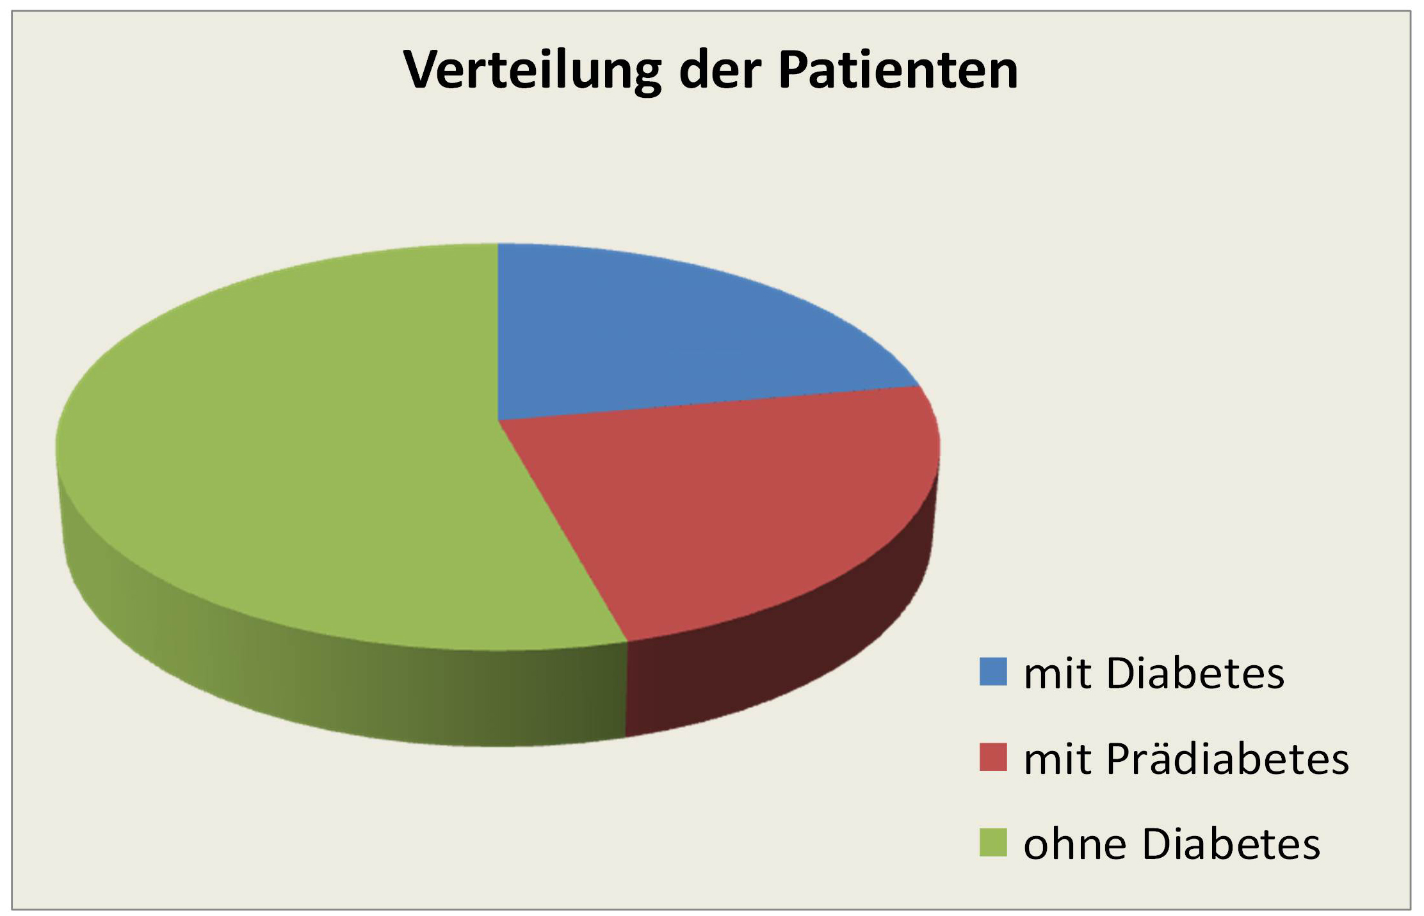
Jeder vierte Patient einer Universitätsklinik leidet an Diabetes und noch einmal so viele an Prädiabetes. Quelle: IDM / DZD

Fachlicher Ansprechpartner:
Prof. Dr. med. Andreas Fritsche
Lehrstuhl für Ernährungsmedizin und Prävention, Innere Medizin IV, Universitätsklinikum Tübingen
Stellvertretender Leiter des Instituts für Diabetesforschung und Metabolische Erkrankungen (IDM) des Helmholtz Zentrums München an der Eberhard-Karls-Universität Tübingen
Leiter Abteilung Prävention und Therapie des Diabetes mellitus
Otfried Müller Straße 10, 72076 Tübingen
Phone: +49-7071-29 -85669 / -80590
E-Mail: andreas.fritsche@med.uni-tuebingen.de
Ansprechpartnerin für die Presse:
Birgit Niesing
Deutsches Zentrum für Diabetesforschung e.V.
Ingolstädter Landstraße 1
85764 Neuherberg
Phone: 089-3187-3971
E-Mail: niesing@dzd-ev.de

Das Deutsche Zentrum für Diabetesforschung (DZD) e.V. ist eines der sechs Deutschen Zentren der Gesundheitsforschung. Es bündelt Experten auf dem Gebiet der Diabetesforschung und verzahnt Grundlagenforschung, Epidemiologie und klinische Anwendung. Ziel des DZD ist es, über einen neuartigen, integrativen Forschungsansatz einen wesentlichen Beitrag zur erfolgreichen, maßgeschneiderten Prävention, Diagnose und Therapie des Diabetes mellitus zu leisten. Mitglieder des Verbunds sind das Helmholtz Zentrum München – Deutsches Forschungszentrum für Gesundheit und Umwelt, das Deutsche Diabetes-Zentrum DDZ in Düsseldorf, das Deutsche Institut für Ernährungsforschung DIfE in Potsdam-Rehbrücke, das Institut für Diabetesforschung und Metabolische Erkrankungen des Helmholtz Zentrum München an der Eberhard-Karls-Universität Tübingen und das Paul-Langerhans-Institut Dresden des Helmholtz Zentrum München am Universitätsklinikum Carl Gustav Carus der TU Dresden, assoziierte Partner an den Universitäten in Heidelberg, Köln, Leipzig, Lübeck und München sowie weitere Projektpartner. www.dzd-ev.de
Das Helmholtz Zentrum München verfolgt als Deutsches Forschungszentrum für Gesundheit und Umwelt das Ziel, personalisierte Medizin für die Diagnose, Therapie und Prävention weit verbreiteter Volkskrankheiten wie Diabetes mellitus und Lungenerkrankungen zu entwickeln. Dafür untersucht es das Zusammenwirken von Genetik, Umweltfaktoren und Lebensstil. Der Hauptsitz des Zentrums liegt in Neuherberg im Norden Münchens. Das Helmholtz Zentrum München beschäftigt rund 2.300 Mitarbeiter und ist Mitglied der Helmholtz-Gemeinschaft, der 18 naturwissenschaftlich-technische und medizinisch-biologische Forschungszentren mit rund 37.000 Beschäftigten angehören. www.helmholtz-muenchen.de
Das 1805 gegründete Universitätsklinikum Tübingen gehört zu den führenden Zentren der deutschen Hochschulmedizin. Als eines der 33 Universitätsklinika in Deutschland trägt es zum erfolgreichen Verbund von Hochleistungsmedizin, Forschung und Lehre bei. Weit über 400 000 stationäre und ambulante Patienten aus aller Welt profitieren jährlich von dieser Verbindung aus Wissenschaft und Praxis. Die Kliniken, Institute und Zentren vereinen alle Spezialisten unter einem Dach. Die Experten arbeiten fachübergreifend zusammen und bieten jedem Patienten die optimale Behandlung ausgerichtet an den neuesten Forschungsergebnissen. Das Universitätsklinikum Tübingen forscht für bessere Diagnosen, Therapien und Heilungschancen, viele neue Behandlungsmethoden werden hier klinisch erprobt und angewandt. Neben der Diabetologie sind die Neurowissenschaften, Onkologie, Immunologie, Infektionsforschung und Vaskuläre Medizin Forschungsschwerpunkte in Tübingen. Das Universitätsklinikum ist in vier der sechs von der Bundesregierung initiierten Deutschen Zentren für Gesundheitsforschung verlässlicher Partner. www.medizin.uni-tuebingen.de

